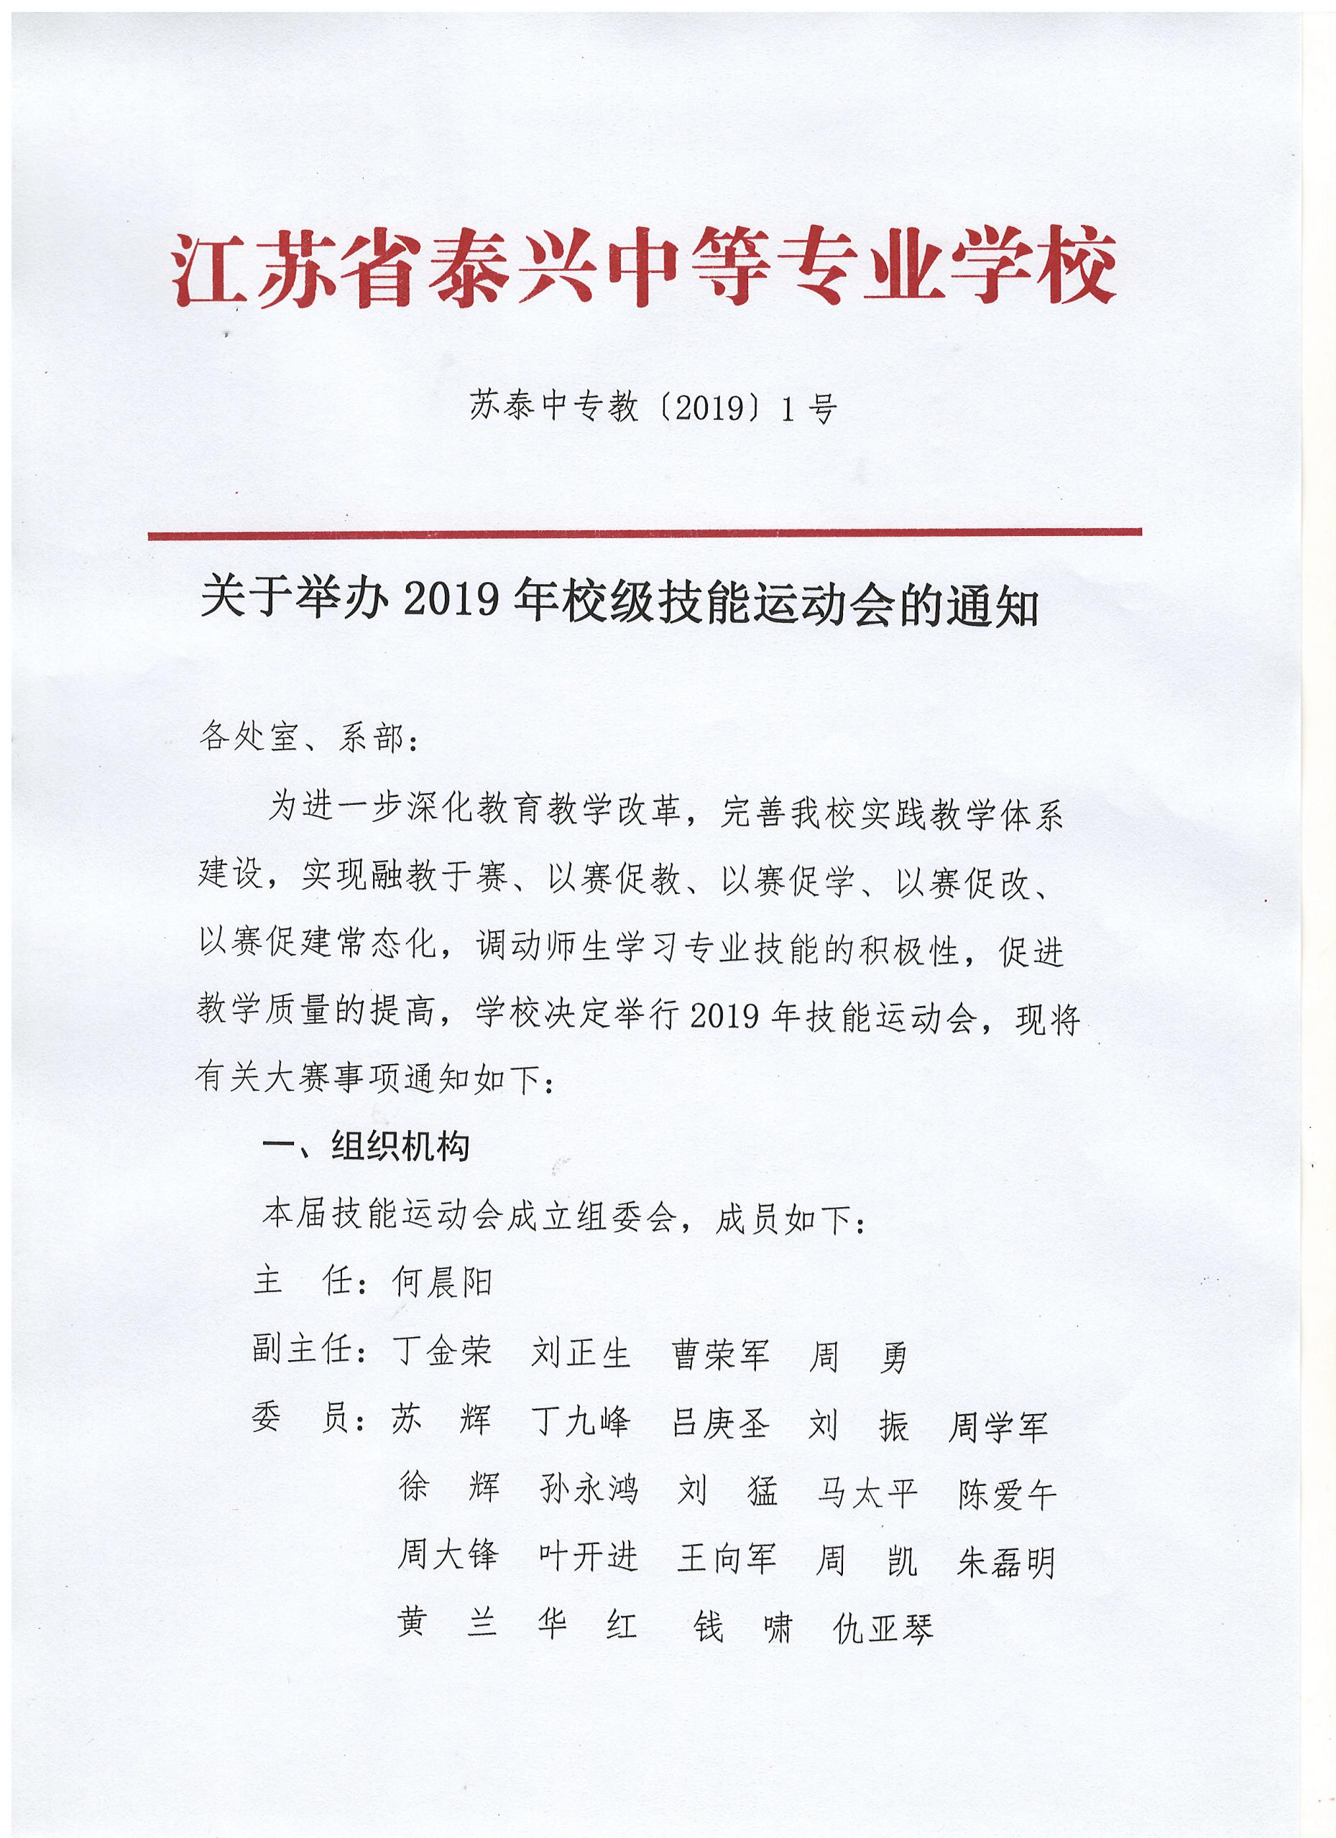
组委会办公室设在教务处。
二、基本要求
（一）大赛项目及内容
大赛项目根据2019年省技能大赛项目由各系部根据本系部具体情况确定，各竞赛项目分中职学生组、教师组两个组别，具体要求详见附件1。其中，土木水利类由建筑工程系组织实施；加工制造类、信息技术类由机电工程系组织实施；石油化工类由化学工程系组织实施；财经商贸类、旅游服务类由管理工程系组织实施；文化艺术类由单招部组织实施。
大赛项目有理论考试的，比赛分理论考试和实际技能操作两部分，其中理论考试占20%，技能操作占80%。根据两部分成绩确定比赛名次。理论考试、技能操作均按2019年江苏省职业学校技能大赛各专业大类项目实施方案命题。
技能运动会由承办的系部成立大赛组织机构，并设负责教师一名，参赛选手一般不对应具体的指导教师。
（二）参赛对象
中职学生组参赛对象为中职专业在校学生和五年制高职一至三年级学生；教师组参赛对象为本校所有专业课老师。
（三）奖项设置
大赛设学生奖、教师奖。学生奖、教师奖获奖比例为一等奖10%，二等奖20%，三等奖30%，组委会可根据报名情况适当调整个别项目的获奖比例。在比赛中获得一、二、三等奖的学生、教师由学校颁发荣誉证书，并从中择优选择推荐参加省市技能大赛。
（四）比赛安排
1.各系部于2019年9月27日前完成组队，10月11日前完成大赛方案，并将相关材料报送教务处审核备案。
2.根据各系部上报的大赛项目，教务处审核后依托各系部组织实施，并于10月25日前完成所有赛项。
3.各系部在大赛活动结束后及时进行大赛成果（作品）整理，获奖证书(复印件)、媒体材料（照片、视频）、工作总结和前期过程材料、大赛中所取得的物化成果等按高校档案管理规定存档，并于10月30日前将大赛相关资料报送教务处备案。
4.各系部应加强对技能大赛的组织领导工作，要在人员、场地、设备和耗材等方面协调到位。抓好技能大赛实施工作，包括大赛的通知、报名、海报、场地布置、大赛组织和宣传报道等工作。负责技能大赛规程的制定及命题、评审等工作，做好技能大赛经费预算和总结等工作。
三、其他事项

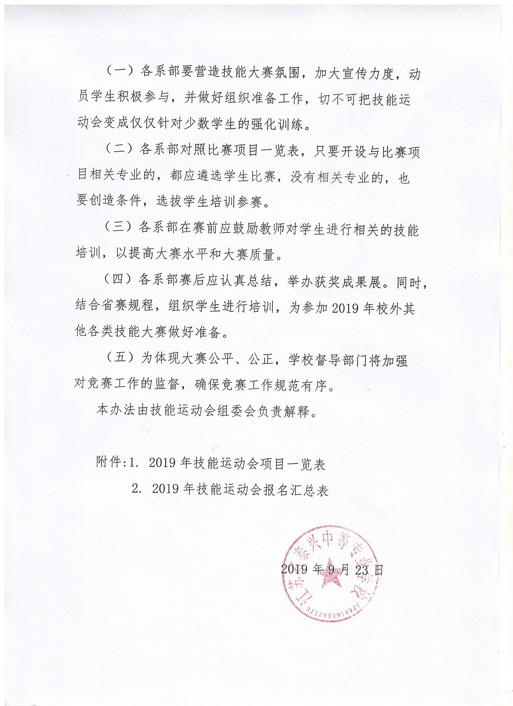
附件1：江苏省泰兴中等专业学校2019年技能运动会项目一览表
类别 | 序号 | 竞赛项目 | 项目类型
土木水利类 | 1 | 建筑装饰技能 | 团体（2人/组）
 | 2 | 工程测量 | 中职团体（4 人/组）；教师个人
 | 3 | 工程算量（BIM技术） | 个人
 | 4 | 建筑CAD | 中职团体（2 人/组），教师个人
 | 5 | 电梯维修保养 | 团体（2人/组）
加工制造类 | 6 | 钳工技术 | 个人
 | 7 | 车削加工技术 | 团体（2人/组）
 | 8 | 铣削加工技术 | 个人
 | 9 | 数控机床装调维修及智能化改造 | 团体，中职（3人/组），教师（2人/组）
 | 10 | 数控加工综合应用技术 | 团体（3人/组）
 | 11 | 通用机电设备安装与维护 | 个人
 | 12 | 液压与气动系统装调与维护 | 个人
 | 13 | 电子电路装调与应用 | 个人
 | 14 | 机电一体化设备组装与调试 | 中职团体（2人/组），教师个人
 | 15 | 电气安装与维修 | 团体（2人/组）
 | 16 | 机器人技术应用 | 团体（2人/组）
 | 17 | 零部件测绘与CAD成图技术 | 中职团体（2人/组），教师个人
石油化工类 | 18 | 工业分析与检验 | 中职团体（2人/组），教师个人
 | 19 | 化工生产技术 | 团体（3人/组）
信息技术类 | 20 | 工业产品设计与创客实践 | 个人
 | 21 | 计算机组装与维护维修技术 | 中职团体（2人/组），教师个人
 | 22 | 数字影音后期制作技术 | 个人
 | 23 | 网络布线 | 团体，中职（3人/组），教师（2人/组）
 | 24 | 虚拟现实（VR）制作与应用 | 团体，中职（3人/组），教师（2人/组）
财经商贸类 | 25 | 会计技能 | 中职团体（3人/组），教师个人
 | 26 | 沙盘模拟企业经营 | 团体，中职（4人/组）,教师（2人/组）
 | 27 | 电子商务运营技能 | 团体，中职（4人/组），教师（2人/组）
旅游服务类 | 28 | 导游 | 个人
文化艺术类 | 29 | 艺术设计（平面、环艺） | 个人

附件2：江苏省泰兴中等专业学校2019年技能运动会报名汇总表
系部：________ 领队： 手机号码：________
参赛项目 | 姓名 | 性别 | 身份证号码 | 所在系部 | 手机号码 | 学生所  在班级

